Obrada teksta – praktični zadatak
- (1)Prepiši sljedeći tekst u Word:
Zlatna ribica
Zlatna ribica (lat. Carassius auratus auratus) je slatkovodna riba iz porodice šarana. Jedna je od prvih pripitomljenih riba, te je među najpopularnijim akvarijskim ribama. U drevnoj Kini su se počele uzgajati različite vrste karasa. Bile su sive ili srebrnaste boje. Neke od njih su počele stvarati žute, narančaste ili crvene mutacije.
Carstvo: Animalia
Koljeno: Chordata
Razred: Actinopterygij
Red: Cypriniformes
Porodica: Cyprinidae
- (4)Naslov teksta oblikuj kao ComicSans MS, veličina 16, podebljano, ljubičaste boje.
- (2)Ostatak teksta oblikuj kao Tahoma, veličina 14.
- (2)Tekst poravnaj obostrano, a naslov po sredini.
- (2) Izraz „lat. Carassius auratus auratus „ u prvoj rečenici ukosi.
- (1)Od podataka o zlatnoj ribici napravi popis sa grafičkim oznakama.
- (2)Tekstu postavi obrub i sjenčanje kako je prikazano u rješenju.
- (1)Podatke o zlatnoj ribici istakni bojom kako je prikazano.
- (2)Ispod naslova umetni isječak crteža koji pronađeš unosom ključne riječi FISH (eng. riba). Isječak poravnaj kako je prikazano.
- (2)U zaglavlje stranice lijevo unesi aktualni datum, a desno upiši Zlatna ribica.
- (1)Riješeni zadatak spremi na radu površinu kao Ime_Prezime.

Zlatna ribica
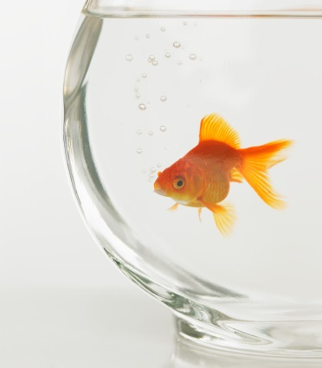
Zlatna ribica (lat. Carassius auratus auratus) je slatkovodna riba iz porodice šarana. Jedna je od prvih pripitomljenih riba, te je među najpopularnijim akvarijskim ribama. U drevnoj Kini su se počele uzgajati različite vrste karasa. Bile su sive ili srebrnaste boje. Neke od njih su počele stvarati žute, narančaste ili crvene mutacije.
- Carstvo: Animalia
- Koljeno: Chordata
- Razred: Actinopterygij
- Red: Cypriniformes
- Porodica: Cyprinidae
Obrada teksta – praktični zadatak
- (1)Prepiši sljedeći tekst u Word:
Zlatna ribica
Zlatna ribica (lat. Carassius auratus auratus) je slatkovodna riba iz porodice šarana. Jedna je od prvih pripitomljenih riba, te je među najpopularnijim akvarijskim ribama. U drevnoj Kini su se počele uzgajati različite vrste karasa. Bile su sive ili srebrnaste boje. Neke od njih su počele stvarati žute, narančaste ili crvene mutacije.
Carstvo: Animalia
Koljeno: Chordata
Razred: Actinopterygij
Red: Cypriniformes
Porodica: Cyprinidae
- (4)Naslov teksta oblikuj kao ComicSans MS, veličina 16, podebljano, ljubičaste boje.
- (2)Ostatak teksta oblikuj kao Tahoma, veličina 14.
- (2)Tekst poravnaj obostrano, a naslov po sredini.
- (2) Izraz „lat. Carassius auratus auratus „ u prvoj rečenici ukosi.
- (1)Od podataka o zlatnoj ribici napravi popis sa grafičkim oznakama.
- (2)Tekstu postavi obrub i sjenčanje kako je prikazano u rješenju.
- (1)Podatke o zlatnoj ribici istakni bojom kako je prikazano.
- (2)Ispod naslova umetni isječak crteža koji pronađeš unosom ključne riječi FISH (eng. riba). Isječak poravnaj kako je prikazano.
- (2)U zaglavlje stranice lijevo unesi aktualni datum, a desno upiši Zlatna ribica.
- (1)Riješeni zadatak spremi na radu površinu kao Ime_Prezime.

Zlatna ribica
Zlatna ribica (lat. Carassius auratus auratus) je slatkovodna riba iz porodice šarana. Jedna je od prvih pripitomljenih riba, te je među najpopularnijim akvarijskim ribama. U drevnoj Kini su se počele uzgajati različite vrste karasa. Bile su sive ili srebrnaste boje. Neke od njih su počele stvarati žute, narančaste ili crvene mutacije.
- Carstvo: Animalia
- Koljeno: Chordata
- Razred: Actinopterygij
- Red: Cypriniformes
- Porodica: Cyprinidae

